Actividades del 30° Aniversario de Ciudades Educadoras

El 30 de Noviembre de 2020, la Asociación Internacional de Ciudades Educadoras conmemora su 30º Aniversario desde la presentación de la Carta de Ciudades Educadoras (1990). En este marco, la ciudad de Rio Cuarto, como miembro de dicha Asociación desde hace 8 años, llevó a cabo diferentes actividades que se presentan a continuación, las cuales son fruto de un trabajo en conjunto con otras instituciones de nuestra ciudad y región.

Declaración De Interés

En la jornada del jueves 20 de noviembre se llevó a cabo la sesión N° 201 del Concejo Deliberante de Rio Cuarto, dónde se declaró de interés legislativo, educativo y cultural el 30° Aniversario de la Ciudad Educadora y las actividades a concertarse en su marco, destacándose entre ellas el mural participativo en el Barrio San Martin.
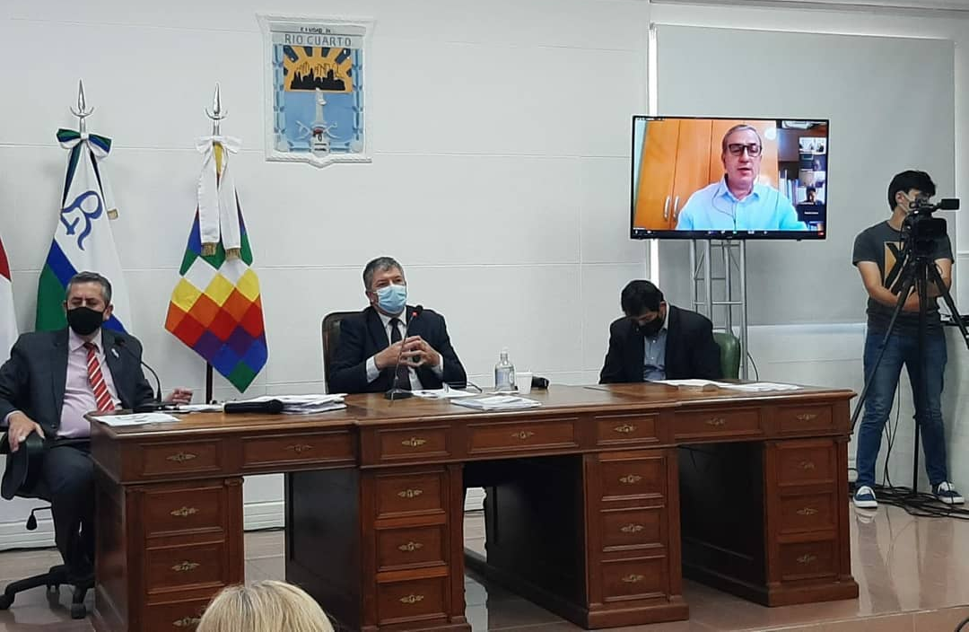

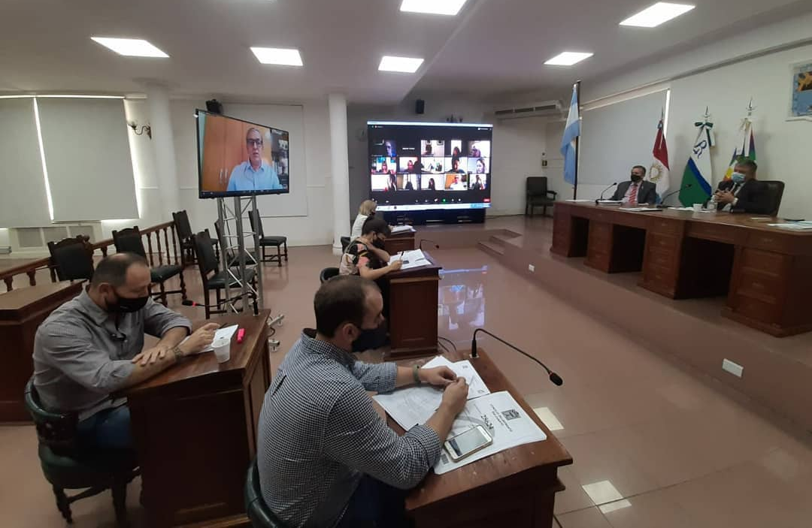

Presentación de Publicaciones de Rio Cuarto Ciudad Educadora

En la mañana del 21 de noviembre, y en el marco de la 16ta. edición de la Feria del Libro "Juan Filloy"(18-22 de nov.), presentamos los trabajos literarios de desarrollamos desde #RioCuartoCiudadEducadora.
Agradecemos tanto a las instituciones que integran los diferentes equipos de trabajo de “Historias de Rio Cuarto entre Todos”, “Literatura de Rio Cuarto entre Todos” y "Artistas del Siglo XXI", como a l@s diferentes vecin@s de la ciudad y región que nutren cada una de sus ediciones!
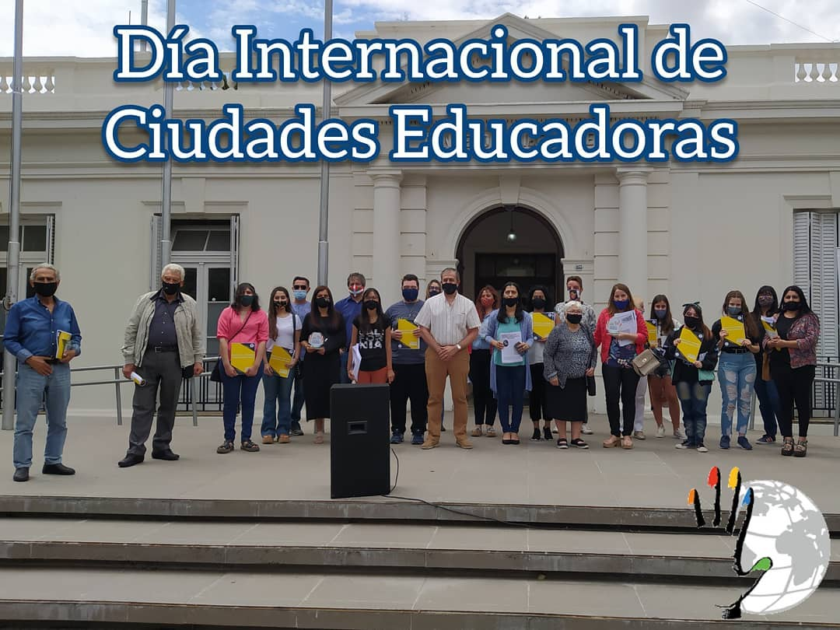

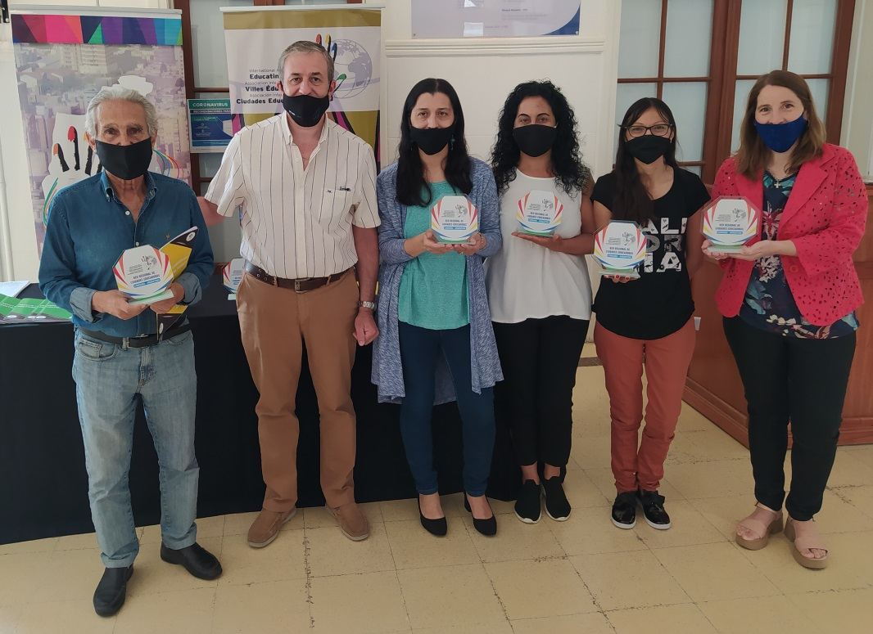

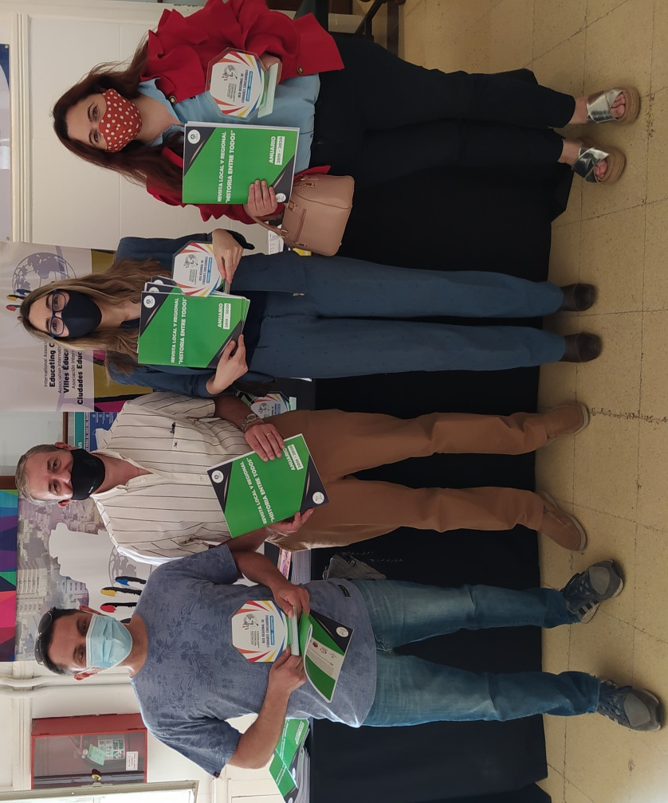

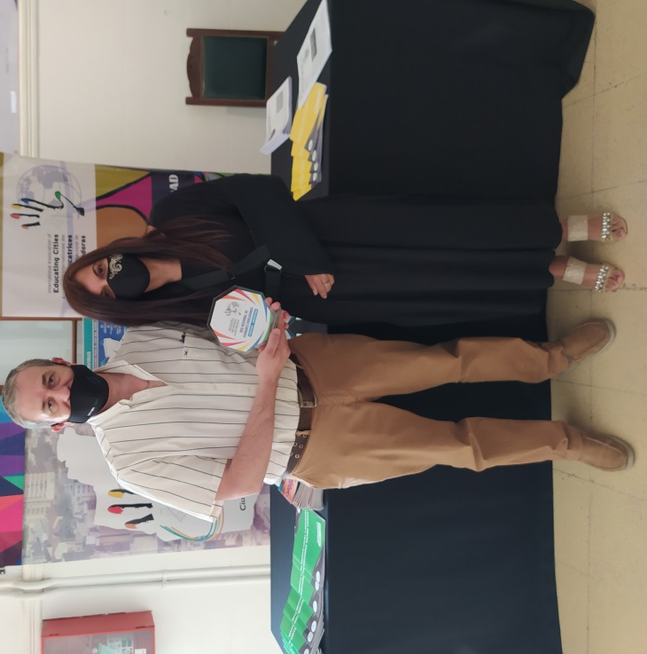

Mural Participativo

Durante las jornadas del 21 y 22 de noviembre, junto a la peña “Los Bosteros de Rio Cuarto” y el merendero "Fútbol Callejero", realizamos el mural participativo "Esa pared que no me deja verte" en la calle Ranqueles al 500 (Banda Norte). Dónde más de 50 niñ@s que asisten al merendero fueron los principales participes de la actividad.
Nuestro sincero agradecimiento a quiénes colaboraron en realizar esta obra que contribuye en construir una ciudad más integrada.
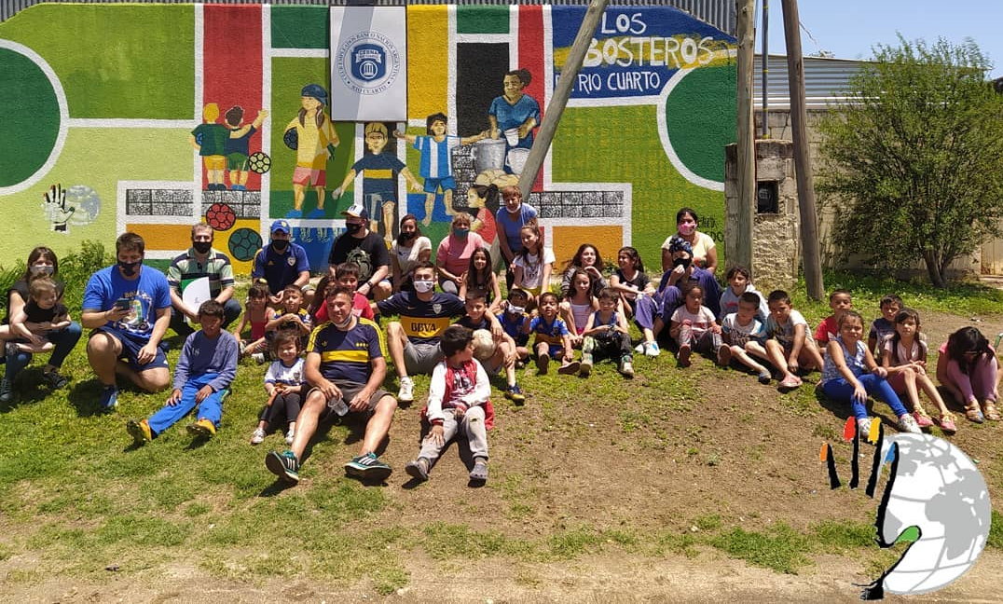
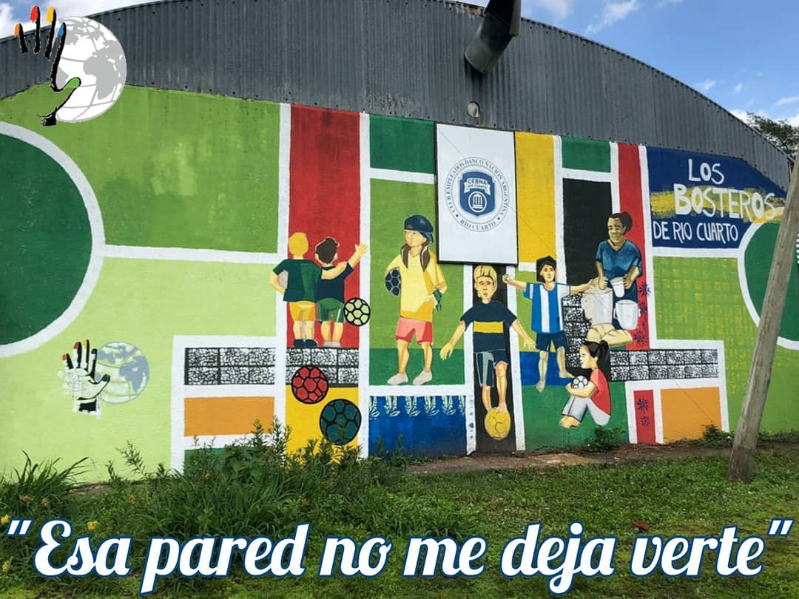

Encuentro Virtual Internacional

El 30 de noviembre, día de la celebración por el Día Internacional de la Ciudad Educadora y bajo el lema "30 años transformando personas y ciudades para un mundo mejor", participamos en representación de la Red Argentina de Ciudades Educadoras del Encuentro Virtual Internacional entre Alcira Gigena (Argentina) y Argamasilla de Calatrava (España), dónde niñ@s de ambas ciudades dialogaron sobre las características culturales de sus comunidades.
